Министерство образования Республики Беларусь

Учреждение образования

«Белорусский государственный университет информатики и радиоэлектроники»

Кафедра электронных вычислительных машин

Лабораторная работа №3

«Программирование системного таймера»

Вариант 11

Проверил: Выполнил:  
к. т. н., доцент студент гр. 150501

Одинец Д. Н. Климович А. Н.

Минск, 2023

**1 ПОСТАНОВКА ЗАДАЧИ**

**Первая часть**: Запрограммировать второй канал таймера таким образом, чтобы динамик компьютера издавал звуки.

**Вторая часть**:

* Для всех каналов таймера считать слово состояния и вывести его на экран в двоичной форме.
* Для всех каналов таймера рассчитать коэффициент деления (значение счетчика CE) и вывести его на экран в шестнадцатеричной форме.

2 АЛГОРИТМ

Для того чтобы динамик компьютера издавал звуки, необходимо выполнить следующие действия:

1. Вывести в порт управляющего регистра управляющее слово, соответствующее каналу 2, режиму 3.
2. В порт 42h вывести значение делителя частоты.
3. Установить в 1 два младших бита порта 61h для включения звука.
4. Установить в 0 два младших бита порта 61h для выключения звука.

Для чтения слова состояния каналов необходимо:

1. Вывести в порт управляющего регистра управляющее слово, соответствующее команде RBC (*Чтение состояния канала)* и номеру канала.
2. Вывести из порта нужного канала слово состояния.

Для чтения текущего содержимого счетчика СЕ необходимо:

1. Вывести в порт управляющего регистра управляющее слово, соответствующее команде CLC (*Команда запоминания содержимого регистра СЕ*).
2. Вывести в порт управляющего регистра код команды запроса на чтение/запись в регистры канала (поле RW должно содержать 11).
3. Двумя последовательными командами ввода из порта нужного канала вывести младший и старший байты текущего состояния счетчика СЕ.

3 КОД ПРОГРАММЫ

Далее приведен листинг программы, которая выполняет поставленные задачи.

;LABA 3. FULL EDITION.

;VARIANT 11(1). "Fur elise" - Ludwig van Beethoven

;@AUTHOR - Klimovich Alexei, 150501

.model small

.stack 100h

.data

;divOfFreq = CR = 1193183/frequancy

frequancy dw 659, 622, 659, 622, 659, 493, 622, 523, 440

divOfFreq dw 712h,77Eh,712h,77Eh,712h,974h,77Eh,8E9h,0A97h

div_factor dw ?

value_of_ce db ?

amountOfFreq equ 9

symbol db ?

counter db 9

\n db 0dh, 0ah, '$'

;MENU:

invite_msg db "CHOOSE AN OPTION:", 0dh, 0ah, '$'

option_1 db "1. Listen to music.", 0dh, 0ah, '$'

option_2 db "2. Read state word and print on the screen in binary form.", 0dh, 0ah, '$'

option_3 db "3. Calculate division coefficient.", 0dh, 0ah,'$'

option_4 db "4. Calculate CE and print it in hex form", 0ah, 0dh, '$'

option_5 db "5. Exit.", 0dh, 0ah, '$'

;INFORMATION STRINGS:

chanal_0 db "40h - $"

chanal_1 db "41h - $"

chanal_2 db "42h - $"

music_mode db ' ',0Eh,' ',0Eh,' ',0Eh,'$'

error_msg db "ERROR!", 0dh, 0ah, '$'

continue_msg db 0ah, 0dh, "Press any key to continue...", 0ah, 0dh, '$'

.code

;=======================================

;MACROS:

;---------------------------------------

PUSH_ALL MACRO

push ax

push bx

push dx

push cx

ENDM

POP_ALL MACRO

pop cx

pop dx

pop bx

pop ax

ENDM

PUTS_STRING MACRO str

PUSH_ALL

mov dx, offset str

mov ah, 09h

int 21h

POP_ALL

ENDM

PUTCHAR MACRO symbol

PUSH_ALL

mov ah, 02h

mov dl, symbol

int 21h

POP_ALL

ENDM

GETCHAR MACRO symbol

PUSH_ALL

mov ah, 08h ;;or you can use 01h too

int 21h

mov symbol, al

POP_ALL

ENDM

SET_FREQUENCY MACRO indexOfNota

push ax

mov al, BYTE ptr divOfFreq[indexOfNota]

out 42h, al

mov al, BYTE ptr divOfFreq[indexOfNota+1]

out 42h, al

pop ax

ENDM

GET_DIV_FACTOR MACRO freq

PUSH_ALL

mov ax, 04DFh ;;1234DF = 1193183 Gz

mov dx, 0123h

mov bx, freq

div bx

mov div_factor, ax

POP_ALL

ENDM

;---------------------------------------

;FUNCTIONS:

;=======================================

PRINT_DIV_FACTOR PROC

PUSH_ALL

mov ax, div_factor ;our number

mov bx,16 ;base of counting system

xor cx,cx ;amount of digits in hex-number

L1:

xor dx,dx

div bx ;div number on 16

push dx ;save ostatok in stack

inc cx ;increment amoount of digits

test ax,ax ;does stay zero after division?

jnz L1 ;if not, then continue

L2:

pop ax ;take digit from stack

cmp al, 9 ;if digit > 9 (without sign)

ja isLetter

jmp isDigit

isLetter:

add al, 55 ;to letter

jmp print_digit

isDigit:

add al,'0' ;transfer digit to ASCII symbol

print_digit:

PUTCHAR al ;print digit

loop L2 ;all digits

POP_ALL

ret

ENDP

;=======================================

PRINT_REGISTER_CE PROC

PUSH_ALL

xor ax, ax

mov al,value_of_ce ;our number

mov bx,16 ;base of counting system

mov cx, 2 ;digits number is 2

LoopCE_1:

xor dx,dx

div bx ;div number on 16

push dx ;save ostatok in stack

loop LoopCE_1

mov cx, 2

jmp L2

ret

ENDP

;=======================================

PRINT_BINARY_NUMBER PROC

PUSH_ALL

mov ax, bx ;our number

mov bx,2 ;base of counting system

xor cx,cx ;amount of digits in hex-number

mov cx, 8

Loop1:

xor dx,dx

div bx ;div number on 2

push dx ;save ostatok in stack

loop Loop1

mov cx, 8

Loop2:

pop ax ;take digit from stack

add al,'0' ;transfer digit to ASCII symbol

PUTCHAR al ;print digit

loop Loop2 ;all digits

POP_ALL

ret

ENDP

;=======================================

PAUSE PROC

PUSH_ALL ;200000 mks = 30D40 mks

mov dx, 0D40h

mov cx, 3h

mov ah, 86h

int 15h

POP_ALL

ret

ENDP

;=======================================

CLEAR_SCREEN proc ;This proc clears the user's screen

PUSH_ALL

mov ax, 0600h

mov bh, 07h

xor cx, cx

mov dx, 184Fh

int 10h

;set cursor at (0;0)

xor dx, dx

xor bx, bx

xor ax, ax

mov ah, 2 ;Interrupt service 10h to change cursor position

int 10h

POP_ALL

ret

endp

;=======================================

SPEAKER_ON PROC

push ax

in al, 61h ;read state of port

or al, 00000011b ;set 1 in the first and second bits

out 61h, al ;turn on system speaker

pop ax

ret

ENDP

;=======================================

SPEAKER_OFF PROC

push ax

in al, 61h ;read state of port

and al, 11111100b ;set 0 in the first and second bits

out 61h, al ;turn off system speaker

pop ax

ret

ENDP

;=======================================

PLAY_SOUND PROC

cli ;block interruptions

call SPEAKER_ON

call PAUSE

call SPEAKER_OFF

sti

ret

ENDP

;=======================================

EXIT proc

mov ax,4C00h

int 21h

ret

endp

;---------------------------------------

; MAIN FUNCTION

;=======================================

start:

mov ax,@data

mov ds,ax

choice_loop:

PUTS_STRING invite_msg

PUTS_STRING option_1 ;Listen to music

PUTS_STRING option_2 ;Read state word and print on the screen in binary form

PUTS_STRING option_3 ;Calculate division coefficient

PUTS_STRING option_4 ;Calculate CE and print it in hex form

PUTS_STRING option_5 ;Exit.

GETCHAR symbol

mov al, symbol

cmp al, '1'

je music_option

cmp al, '2'

je stateWord_option

cmp al, '3'

je divCoeff_option

cmp al, '4'

je valueOfCE_option

cmp al, '5'

je exit_option

PUTS_STRING error_msg

loopne choice_loop

;------------------------

music_option:

call CLEAR_SCREEN

PUSH_ALL ;initialization:

mov al, 10110110b ;10 - third chanel

out 43h, al ;11 - read/write little byte, then high byte of CR(control register?)

xor bx, bx ;011 - mode of generetion meadra, positive and negative output signal take  
 ;part on the coordinate line

xor cx, cx ;0 - data presetation format(binary or hex)

mov cl, amountOfFreq

Next_nota:

PUTS_STRING music_mode

SET_FREQUENCY bx

call PLAY_SOUND

PUTS_STRING \n

inc bx

inc bx

loop Next_nota

call PAUSE

POP_ALL

call CLEAR_SCREEN

jmp choice_loop

;------------------------

stateWord_option:

call CLEAR_SCREEN

PUSH_ALL

PUTS_STRING chanal_0

mov al, 11000010b ;TABLE 10.5 (Nesvizhskiy V.)

out 43h, al ;11 -command of reading registers of the chanels

in al, 40h ;0 - fix value of counter

mov bl, al ;0 - to get state of chanel

call PRINT_BINARY_NUMBER;001 - number of chanel (now chanel number is 0)

PUTS_STRING \n ;0 - not used.

PUTS_STRING chanal_1

mov al, 11000100b ;TABLE 10.5 (Nesvizhskiy V.)

out 43h, al ;Analogically to the first chanel,

in al, 41h ;but number of chanel is

mov bl, al ;010 (now chanel number is 1)

call PRINT_BINARY_NUMBER

PUTS_STRING \n

PUTS_STRING chanal_2

mov al, 11001000b ;TABLE 10.5 (Nesvizhskiy V.)

out 43h, al ;Analogically. Number of chanel is

in al, 42h ;100 (now chanel number is 2)

mov bl, al

call PRINT_BINARY_NUMBER

jmp end_of_operation

;------------------------

divCoeff_option:

call CLEAR_SCREEN

PUSH_ALL

xor bx, bx

mov counter, 9

mov cl, amountOfFreq

print_coeff:

mov div_factor, 00000h

GET_DIV_FACTOR frequancy[bx]

call PRINT_DIV_FACTOR

PUTCHAR 20h ;space

inc bx

inc bx

dec counter

mov al, counter

cmp al, 0

je end_of_operation

jmp print_coeff

;------------------------

valueOfCE_option:

call CLEAR_SCREEN

PUSH_ALL

xor ax, ax

PUTS_STRING chanal_0

mov al, 00000000b ;TABLE 10.2-10.4 and 10.6

out 43h, al ;00 - chanel number (now is 0), other must be zero

in al, 40h ;little part of CE

push ax

in al, 40h ;high part of CE

mov value_of_ce, al

call PRINT_REGISTER_CE

pop ax

mov value_of_ce, al

call PRINT_REGISTER_CE

PUTS_STRING \n

PUTS_STRING chanal_1

mov al, 01000000b ;TABLE 10.2-10.4 and 10.6

out 43h, al ;01 - chanel number (now is 1), other must be zero

in al, 41h ;little part of CE

push ax

in al, 41h ;high part of CE

mov value_of_ce, al

call PRINT_REGISTER_CE

pop ax

mov value_of_ce, al

call PRINT_REGISTER_CE

PUTS_STRING \n

PUTS_STRING chanal_2

mov al, 10000000b ;TABLE 10.2-10.4 and 10.6

out 43h, al ;10 - chanel number (now is 2), other must be zero

in al, 42h ;little part of CE

push ax

in al, 42h ;high part of CE

mov value_of_ce, al

call PRINT_REGISTER_CE

pop ax

mov value_of_ce, al

call PRINT_REGISTER_CE

end_of_operation:

PUTS_STRING continue_msg

GETCHAR symbol

POP_ALL

call CLEAR_SCREEN

jmp choice_loop

;------------------------

exit_option:

call CLEAR_SCREEN

call EXIT

end start

4 ТЕСТИРОВАНИЕ

На рисунках 4.1 – 4.3 приведены скриншоты результата работы программы.

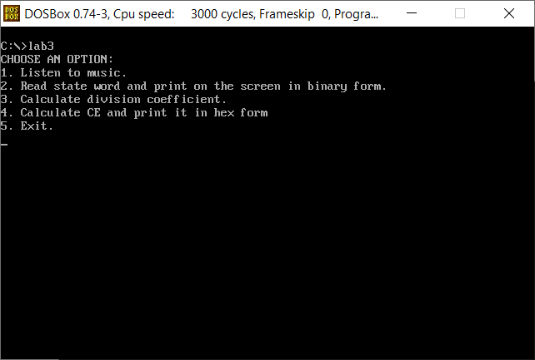

Рисунок 4.1 – Меню программы при запуске

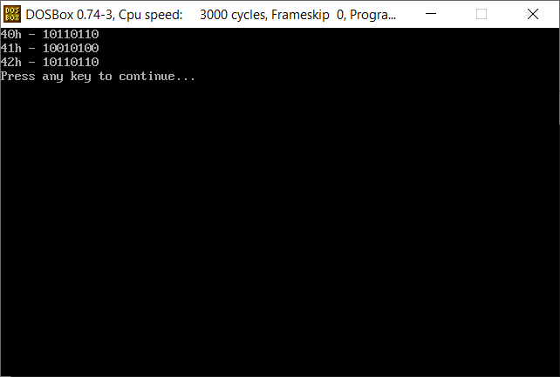

Рисунок 4.2 – Результат работы программы при выполнении опции “2”

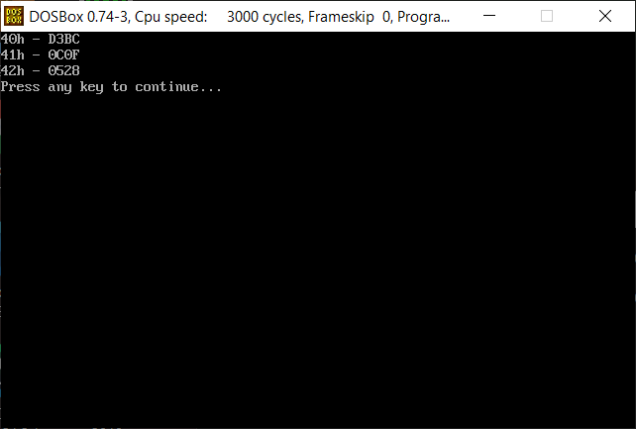

Рисунок 4.3 – Результат работы программы при выполнении опции “4”

5 ЗАКЛЮЧЕНИЕ

В ходе лабораторной был запрограммирован третий таймера с целью воспроизведения системным динамиков звуков. Для всех каналов таймера было считано слово состояния и выведено на экран в двоичной форме.   
Также, для всех каналов таймера был рассчитан коэффициент деления   
(значение счетчика CE) и выведен на экран в шестнадцатеричной форме.

Программа компилировалась в Turbo C++, эмуляция DOS была   
проведена с помощью DOSBox 0.74-3 на хосте 64-ех разрядной Windows 10.